Kath. Tageseinrichtung für Kinder St. Michael · Bergheimer Str. 2 · 50189 Elsdorf

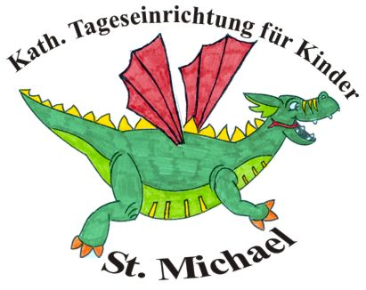

Bergheimer Str. 2
50189 Elsdorf

Tel. +49 (0)2274 – 78 04

KiTa.Berrendorf@kirche-elsdorf.de

Aufnahmekriterien
der Kath. Kita St. Michael

Der Kita-Ausschuss des Kirchengemeindeverbandes Elsdorf hat folgendes Punktesystem für die Neuaufnahme von Kindern in den katholischen Kitas des KGV Elsdorf verbindlich beschlossen.

Die Plätze in unseren Kindertageseinrichtungen für Kinder sind ein Angebot der katholischen Kirche in unserem Kirchengemeindeverband.
Grundlegende Voraussetzung für die Aufnahme eines Kindes ist, dass die Erziehungsberechtigten die Zielsetzung der katholischen Kindertageseinrichtung als unterstützendes und Familien ergänzendes Angebot anerkennen.
Die Aufnahme der Kinder orientiert sich an der pädagogischen Konzeption der einzelnen Kindertageseinrichtung.

Kriterium | Punkte
Alleinerziehend | 3
Beide Eltern berufstätig (Arbeitsumfang,  -zeiten, Schichtarbeit) | 2
Eltern in Pflege / Betreuung  von Angehörigen eingebunden  Pflegestufe 3 - 5 | 2
Katholische Konfession | 1
Aktive Mitarbeit in der Kirchengemeinde | 2
Geschwisterkind aktuell in der Einrichtung | 3
Kind wohnt am Ort | 2
Pädagogische Aspekte  wie Gruppenstärke, Gruppengröße und  –Zusammensetzung (Alterszusammensetzung und Jungen- und Mädchenanteil) | 1

Diese Aufnahmekriterien sind allen interessierten Erziehungsberechtigten auf Wunsch zur Einsicht auszuhändigen. Die Auswahl der Kinder erfolgt durch den Träger nach Beratung mit der jeweiligen Leitung der Kindertageseinrichtung.

